Государственное автономное учреждение социального обслуживания Свердловской области "Комплексный центр социального обслуживания населения города Каменска-Уральского"

Школа пожилого возраста
по направлению
«Компьютерная грамотность»
2022-2023 учебный год

Руководитель Калабун Ольга Петровна

Урок 10.
Освоение программы MsPowerPoint
PowerPoint — это специальная программа для создания презентаций.
Презентация — это набор слайдов, которые предназначены для представления материала, связанного с вашей деятельностью. PowerPoint используется для планирования, создания и редактирования презентаций.
Презентация — краткий содержательный рассказ, состоящий из слайдов. Слайды несут содержательную часть проекта, то есть его основные моменты, графики, рисунки и всё то, что привлечёт внимание слушателя.
Чтобы открыть программу PowerPoint нужно зайти в пуск → Все программы (программы) → MicrosoftOffice → PowerPoint.
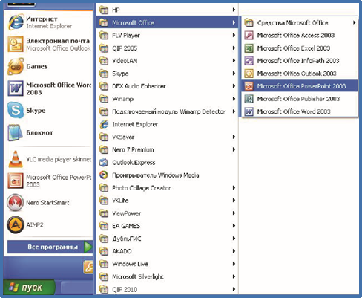
Рабочая область PowerPoint — здесь мы будем создавать слайд, размещать на нём объекты (текст, рисунки, графики, звук, видео). Всё можно изменять, окрашивать в разные цвета, заставлять двигаться.
Миниатюры слайдов — уменьшенный вид всей презентации для более удобной работы.
Вкладка Главная — для работы с текстом. С ней мы уже знакомы,
но в этом случае добавлены две новые кнопки — Создать слайд, макет.
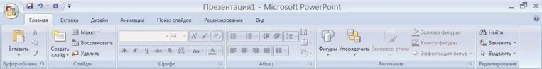
Слайд — фрагмент презентации, где производятся все действия над объектами. Но мало просто разместить объекты на слайде, нужно их красиво оформить. Чтобы все слайды оформить в едином стиле, используйте вкладку дизайн.

Дизайн
Чтобы применить шаблон, цвет и анимацию с помощью вкладки дизайн → дизайн. В этой вкладке можно выбрать шаблон для фона слайдов, его анимацию.
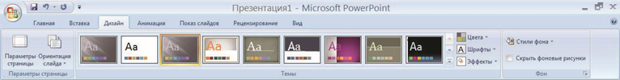
Во вкладке дизайн существует два раздела: темы и фон. Раздел темы позволяет выбрать дизайн слайда, настроить его цвета. фон позволяет настроить стили фона.
Надпись
Ни одна презентация не может обойтись без текста.
На вкладке Вставка щёлкните кнопку надпись и в рабочей области растяните под надпись окошко. В нём вы можете вводить нужный текст и изменять его.
Чтобы выделить текст, нужно щёлкнуть на рамочке вокруг него, курсор исчезнет, а выделение останется. Теперь с текстом можно совершать любые действия — менять размер, шрифт, цвет и т. д.
Вставка рисунка или картинки
Для вставки готовой картинки открыть вкладку Вставка, нажать Рисунок. В открывшемся диалоговом окне выбрать нужный рисунок, нажать ОК.
Примечание
Как и в Worde, в PowerPoint есть панель настройка изображения,
с помощью которой можно изменить картинку.
Демонстрация презентаций
Чтобы просмотреть проделанную работу с презентацией, существует вкладка показ слайдов. Во вкладке показ слайдов нажать
кнопку начать показ слайдов или нажать на клавиатуре кнопку F5.
Если вы закончили работу над презентацией, можно сразу сохранить её в формате демонстрации, т. е. она будет открываться как фильм.
Для этого выбрать файл → Сохранить как... → типа файла → демонстрация в PowerPoint.
Настройка анимации
Чтобы настроить анимацию слайда необходимо открыть вкладку анимация, выбирать понравившуюся Анимацию, нажать на неё один раз левой клавишей мыши.
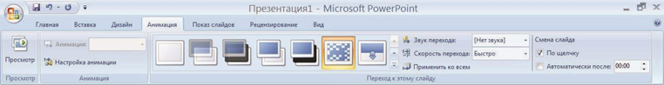
Эту же анимацию можно применить ко всем слайдам презентации, а можно каждому слайду настроить отдельный вариант анимации. Также во вкладке Анимация можно настроить Звук перехода и Скорость перехода..
Задание для самостоятельной работы
1. Открыть программу PowerPoint.
2. Применить шаблон оформления Кимоно.
3. Цветовую схему изменить на серую.
4. Эффект анимации — сложный, выскакивание.
5. Вставить картинку из коллекции, категория «Животные» — тигр. Растянуть картинку на весь экран.
6. Над картинкой написать «Тигр».

Источники:
https://nsportal.ru/shkola/informatika-i-ikt/library/2016/01/08/test-po-teme-operatsionnaya-sistema-interfeys-windows
https://testua.ru/informatika/950-test-po-word-sotvetami.html
https://test-s-otvetami.ru/informatika/test-s-otvetami-po-teme-operacionnaya-sistema-windows.html

Спасибо за внимание!.

